- 桌上有1空盘，允许存放1个水果。爸爸向盘中放苹果，也可以向盘中放桔子。儿子专等吃盘中的桔子，女儿专等吃盘中的苹果。规定当盘空时一次只能放1个水果供吃者取用。请用wait( )、signal( )原语实现爸爸、儿子、女儿三个并发进程的同步。
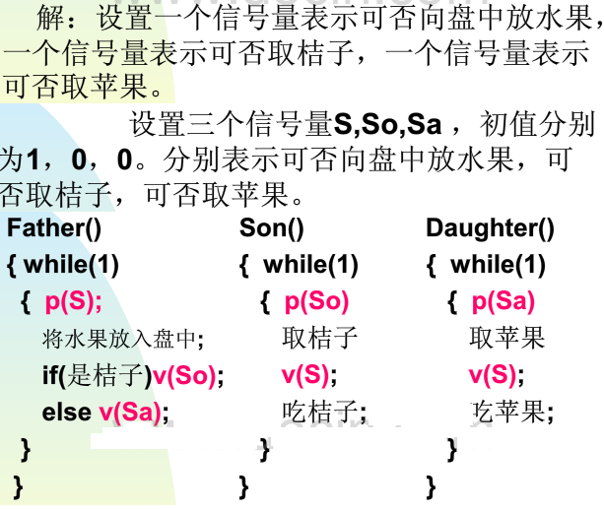
2、如图7所示，有多个PUT操作同时向Buff1放数据，有一个MOVE操作不断地将Buff1的数据移到Buff2，有多个GET操作不断地从Buff2中将数据取走。Buff1的容量为m，Buff2的容量是n，PUT、MOVE、GET每次操作一个数据，在操作的过程中要保证数据不丢失。试用P、V原语协调PUT、MOVE的操作，并说明每个信号量的含义和初值。
答案：设置6个信号量full1,empty1,mutex1,full2,empty2,mutex2,他们的含义和初值如下：
- Full1表示buff1是否有数据，初值为0；
- Empty表示buff1有空间，初值为m；
- Mutex1表示buff1是否可操作，初值为1；
- Full2表示buff2是否有数据，初值为0；
- Empty2表示buff2有空间，初值为n；
- Mutex2表示buff2是否可操作，初值为1；
Put(){
Repeat
P(empty1);
P(mutex1);
Put;
Count1++;
V(mutex1);
V(full1);
Until false
}
Move(){
Repeat
P(full1);
P(empty2);
P(mutex1);
P(mutex2);
Count1--;
Move;
Count2++;
V(mutex2);
V(mutex1);
V(full2);
V(empty1);
Until false
}
Get(){
Repeat
P(full2);
P(mutex2);
Count2--;
V(mutex2);
V(empty2);
Until false
}
- 某银行提供1个服务窗口和10个供顾客等待的座位。顾客到达银行时，若有空座位，则到取号机上领取一个号，等待叫号。取号机每次仅允许一位顾客使用，当营业员空闲时，通过叫号选取1位顾客，并为其服务。
答案：(1)互斥资源：取号机(一次只允许一位顾客领号)，因此设一个互斥信号量mutex；
(2)同步问题：顾客需要获得空座位等待叫号，当营业员空闲时，将选取一位顾客并为其服务。空座位的有、无影响等待顾客数量，顾客的有、无决定了营业员是否能开始服务，故分别设置信号量empty和full来实现这一同步关系。另外，顾客获得空座位后，需要等待叫号和被服务。这样，顾客与营业员就服务何时开始又构成了一个同步关系，定义信号量service来完成这一同步过程。
semaphore mutex=1； //互斥使用取号机
semaphore empty=10； //空座位的数量
semaphore full=0； //已占座位的数量
semaphore service=0； //等待叫号
cobegin
{
process顾客i
{
P(empty)；
P(mutex)；
从取号机获得一个号；
V(mutex)；
V(full)；
P(service)； //等待叫号
获得服务；
}
process营业员
{
while(TRUE)
{
P(full)；
V(empty)；
V(service)； //叫号
为顾客服务；
}
}
}coend

